Behandlungsvertrag, Anmeldebogen,
Informationsbogen und Aufklärungsbogen

Name, Vorname: ______________________________________________________

Geburtsdatum:____________________________________

Adresse: ____________________________________________________________________________________

____________________________________________________________________________________

Telefon: ___________________________________ Mobil: __________________________________

Email: _______________________________________________________________________________

Liebe Patientin, lieber Patient, liebe Eltern, liebe Angehörige

nach dem Patientenrechtgesetz sind Physiotherapeuten ebenso wie Ärzte zur Aufklärung Ihrer Patienten verpflichtet. Dieser Pflicht komme ich mit diesem Aufklärungsbogen nach. Er dient Ihrer Information. Bitte lesen Sie ihn aufmerksam durch, beantworten Sie die folgenden Fragen und unterschreiben Sie die Einwilligung zur Behandlung am Ende des Bogens.
Sollten Sie den vereinbarten Behandlungstermin nicht einhalten können, müssen Sie diesen mindestens 24 Stunden vorher absagen. Sofern Sie den vereinbarten Behandlungstermin nicht rechtzeitig absagen oder Ihre Krankenkasse die Vergütung aus Gründen ablehnen, die meine Praxis nicht zu vertreten hat, beispielsweise bei falschen Angaben durch Sie, werden Ihnen die vereinbarten Termine privat in Rechnung gestellt.
Pro 30 Minuten eingeplantem Termin berechne ich 50€, dies entspricht einem Stundenpreis von 100€ (20 Minuten-Termine, wie z.B. bei Massagen, berechne ich mit 35€)

Patientenaufnahme - Erstaufnahme/ Erstbefund und Gebühren
Generell erstelle ich bei Ihrem ersten Praxisbesuch einen sehr ausführlichen und detaillierten physiotherapeutischen Befund bzgl. Ihrer Beschwerden (Krankheitsbild).

Kostenübernahme & Datenspeicherung
Privatversicherten und beihilfeberechtigten Patienten*innen wird empfohlen, die Höhe der Kostenübernahme vor Behandlungsbeginn mit ihrer privaten Krankenversicherung / Beihilfestelle zu klären, da jede(r) Privatversicherte individuelle Erstattungsvereinbarungen mit der Versicherung abgeschlossen hat.
Als Physiotherapeutin muss ich Ihre Daten speichern und mich auch regelmäßig mit Ihren behandelnden Ärzten austauschen, um einen optimalen Behandlungserfolg zu gewährleisten.

Ärztliche Schweigepflichtentbindung und Befundberichtsanforderung
Name, Vorname
Hiermit entbinde ich, _________________________________________,

Die Praxis für Physiotherapie Humboldt, Hochstädter Landstraße 25, 63454 Hanau

von der Schweigepflicht gegenüber der weiterbehandelnden Praxis:
Mit dieser Schweigepflichtentbindung fordere ich einen Befundbericht bei der ärztlichen Praxis an. Diesen Befundbericht benötige ich zur optimalen Therapie- und Trainingsplanerstellung.

________________________________________________
Unterschrift Patient*in

Informations- und Aufklärungsbogen
Bitte beantworten Sie die folgenden Fragen sorgfältig, damit wir etwaigen Risiken besser vorbeugen können. Zutreffendes bitte ankreuzen und unterschreiben bzw. ergänzen. Bei Bedarf helfen wir Ihnen gerne beim Ausfüllen.
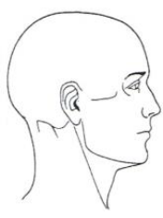

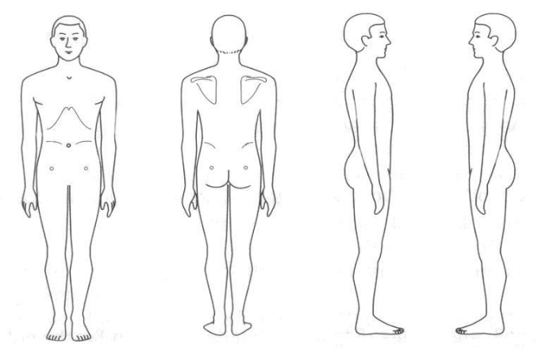
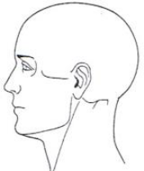

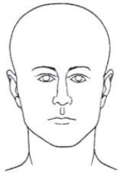

- Allgemeines – Ist folgendes bei Ihnen bekannt?
- Waren Sie wegen Ihrer Beschwerden schon in ärztlicher Behandlung? O Ja O Nein
Wenn ja, was wurde gemacht? _____________________________________________________

- Waren Sie wegen Ihrer Beschwerden schon in physiotherapeutischer Behandlung? O Ja O Nein
Wenn ja, was wurde gemacht? _____________________________________________________
- Angeborene Fehlbildungen der Wirbelsäule oder der Gefäße O Ja O Nein
- Ausgeprägte Arthrose O Ja O Nein
- Haben Sie Probleme Stuhl oder Urin zu halten? O Ja O Nein
- Akute(r) Verletzung / Unfall O Ja O Nein
- Akute Entzündung O Ja O Nein
- Sensibilitätsstörungen O Ja O Nein
- Kraftverlust in Armen / Beinen O Ja O Nein
- Fieber O Ja O Nein
- Schwindel O Ja O Nein
- Kopfschmerzen O Ja O Nein
- Bewegungsunabhängige Schmerzen O Ja O Nein
- Nachtschmerz O Ja O Nein
- Nachtschweiß O Ja O Nein
- Chronische Müdigkeit O Ja O Nein
- Tumore O Ja O Nein
- Ungewollter Gewichtsverlust O Ja O Nein
- Schwangerschaft O Ja O Nein
- Haben Sie Metall-Implantate im Körper O Ja O Nein
Wenn ja, wo? __________________________________________________________________
- Treiben Sie Sport? O Ja O Nein
Wenn ja, was? __________________________________________________________________

- Nebenerkrankungen Leiden (oder litten) Sie an einer der aufgeführten Erkrankungen?
- Wurde der betreffende Bereich via Röntgen / MRT / CT untersucht? Bitte zeigen! O Ja O Nein
- Herzerkrankungen (z.B. Infarkt, Herzinsuffizienz) O Ja O Nein
- Gefäßerkrankungen (z.B. Arteriosklerose, pAVK) O Ja O Nein
- Bluthochdruck O Ja O Nein
- Atemwegserkrankungen (z.B. Asthma) O Ja O Nein
- Diabetes O Ja O Nein
- Rheuma O Ja O Nein
- Osteoporose O Ja O Nein
- Hatten Sie schon einen Schlaganfall? O Ja O Nein
- Gicht O Ja O Nein
- Krebs O Ja O Nein
- M. Bechterew O Ja O Nein
- Bandscheibenvorfall O Ja O Nein
- Wirbelgleiten (Spondylolisthesis) O Ja O Nein
- Blutgerinnungsstörung O Ja O Nein
- Chronische Hals-Nasen-Ohren-Infekte O Ja O Nein
- Allergien O Ja O Nein
Wenn ja, welche? _______________________________________________________________
- Infektionserkrankungen (z.B. Hepatitis, HIV, etc.) O Ja O Nein
- Wenn ja, welche? _______________________________________________________________

- Medikamente / Genussmittel
- Schmerzmittel: ____________________________________________________________________
- Betablocker: ______________________________________________________________________
- Cortison: _________________________________________________________________________
- Gerinnungshemmer: ________________________________________________________________
- Hormonbehandlung: ________________________________________________________________
- Andere Medikamente: _______________________________________________________________
- Trinken Sie Alkohol:
Wenn ja, wie viel? __________________________________________________________________
- Rauchen Sie?
Wenn ja, wie viel? __________________________________________________________________

- Belastungs- und Bewegungslimitierungen
Gibt es von ärztlicher Seite Belastungs- und Bewegungsgrenzen die ich beachten muss, bzw. Bewegungen / Sportarten / Aktivitäten die Sie nicht ausführen dürfen? O Ja O Nein

Wenn ja, was? __________________________________________________________________
- Persönliche Situation
Sind Sie im Moment in ihrem Alltag oder in Bezug auf Ihre Erkrankung / Verletzung
gestresst O Ja O Nein ängstlich O Ja O Nein
depressiv O Ja O Nein überfordert O Ja O Nein

- Sonstige Angaben (Gibt es etwas, das wir noch wissen sollten?)
________________________________________________________________________________________________________________________________________________________________________

Mit Ihrer Unterschrift bestätigen Sie die Richtigkeit Ihrer Angaben.

Hanau, den ___________________ _______________________________
Unterschrift Patient*in

